Кинопрограмма к Международному дню кино (28 декабря)

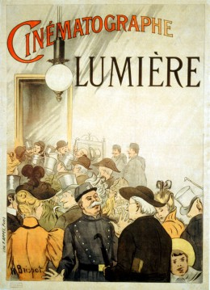
Первые фильмы братьев Люмьер:
«Прибытие поезда на вокзал Ла-Сьота» — один из первых фильмов, снятых и публично показанных братьями Люмьер. Это документальный короткометражный фильм 1896 года. На русском языке фильм часто упоминается как «Прибытие поезда» и «Прибытие почтового поезда». Этот фильм также является самым знаменитым фильмом братьев Люмьер. Сюжет картины незамысловат, так как все действие фильма происходит в одном месте — на платформе железнодорожной станции, где вдоль вагонов двигаются пассажиры. Фильм приобрел широкую известность. Интересный факт, что в фильме изображение движущегося поезда вызвало панику среди некоторых зрителей.
«Выход рабочих с фабрики» — еще один документальный короткометражный фильм, в числе первых кинокартин, снятых братьями Люмьер. Этот фильм является исторически первым фильмом, которые был показан публике на большом экране. Первый раз фильм был продемонстрирован 22 марта 1895 года на конференции, посвященной развитию французской фотопромышленности. Интересен тот факт, что этой кинокартиной был открыт первый платный киносеанс из десяти фильмов в Париже в подвале кафе 28 декабря 1895 года.

«Прибытие делегатов на фотоконгресс в Лионе» — этот фильм также является одним из первых фильмов, которые сняли братья Люмьер. По жанру кинокартина — короткометражный документальный фильм. По сюжету кинокартины делегаты конгресса и дамы спускаются по трапу с парохода на пристань. Некоторые из них останавливаются, чтобы поприветствовать снимающего их оператора. Фильм был показан четвертым на знаменитом платном киносеансе 28 декабря 1895 года.
«Завтрак младенца» - этот фильм был показан седьмым на знаменитом первом платном люмьеровском киносеансе из десяти фильмов в Париже в подвале «Гран-кафе» на бульваре Капуцинок 28 декабря 1895 года. В фильме показано, как Огюст Люмьер и его жена кормят с ложечки младенца, сидящего между ними за столом.

«Политый поливальщик» — первая в мире короткометражная постановочная комедия. Эта картина стала одной из первых кинокартин, снятых братьями Люмьер. Сюжет картины простой и веселый. В фильме показывается, как садовник поливает сад из шланга. Мальчишка решает над ним подшутить, он незаметно для садовника наступает на шланг, из которого перестает течь вода. В тот момент, когда садовник удивленно заглядывает в наконечник, мальчик убирает ногу со шланга, и вода ударяет в лицо садовнику, который роняет шланг и несется за хулиганом. Фильм до сих пор называется многими киноведами «ироничной историей раннего кинематографа».

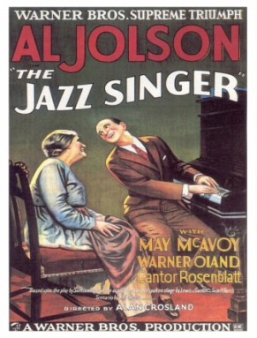
«Фантасмагория» считается первым в мире мультипликационным фильмом.
Мультфильм «Фантасмагория» нарисовал французский художник-карикатурист Эмиль Коль.
Публике картину показали 17 августа 1908 года.
Музыкальный фильм «Певец джаза» стал первым в истории полнометражным кино со звуком. В картине использовалось озвучивание синхронных реплик. Выход ленты в 1927 году означал закат эпохи немого кино.

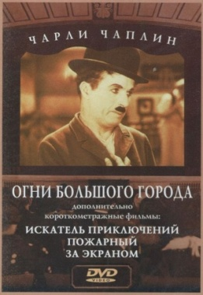
Классика мирового кино
«Огни большого города», реж. Ч. Чаплин, США, 1931, 6+, 87 мин

Маленький Бродяга встречает красивую слепую девушку, торгующую цветами на улице, которая по ошибке принимает его за богатого герцога. Узнав о том, что операция может вернуть ей зрение, маленький Бродяга пускается на поиски денег.

«Касабланка», реж. М. Кёртиц, США, 1942, 6+, 103 мин

Оставивший родину американец Рик Блэйн, владелец игорного клуба в Касабланке, встречается с покинувшей его несколько лет назад возлюбленной Ильзой, которая приехала в город вместе со своим мужем —борцом антифашистского сопротивления Виктором Лазло. По их следу идут немцы, и Ильза пытается упросить Рика отдать принадлежащие ему важные документы, которые позволят Виктору бежать из Касабланки, чтобы продолжить свою борьбу.

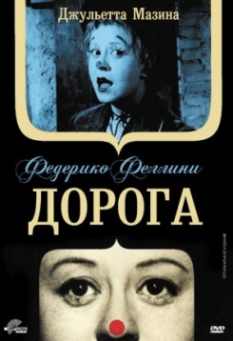
«Дорога», реж. Ф. Феллини, 1954, 108 мин, 16+, 108 мин
Фильм о нечеловеческой жестокости и человеческом страдании, о непростых отношениях немножко сумасшедшей, немножко святой, взъерошенной, смешной, неуклюжей и нежной Джельсомины и мрачного, массивного, грубого и звероподобного Дзампано — женщины и мужчины, совершенно чуждых друг другу, но волею судеб, неизвестно почему, оказавшихся вместе…

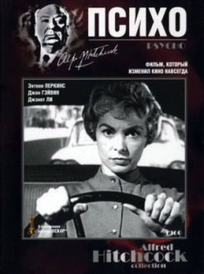
«Психо», реж. А. Хичкок, 1960, 109 мин, 16+, 109 мин
Девушка, недовольная романом с разведенным мужчиной, уделяющим ей внимание только наездами, крадет на работе крупную сумму денег и в спешке бежит из города. В мотеле, где она остановилась на ночь, ей приходится столкнуться с его молодым владельцем…

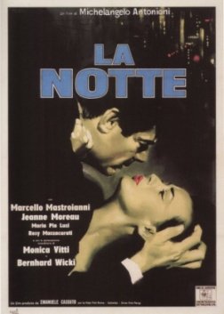
«Ночь», реж. М. Антониони, 1961, 16+, 122 мин
Писатель — Джованни, его супруга — Лидия… Потемки творческого кризиса… Закат чувств… Сумерки привычек… Больница, близкий друг, погружающийся в «ночь»… Бессильные поиски просвета: тьма воспоминаний, ночной ресторан, богатая ночная вечеринка… Юная Валентина со своей маленькой «ночью» в душе… Утренний «ливень» отчаяния, откровений, откровенности, которые может быть…

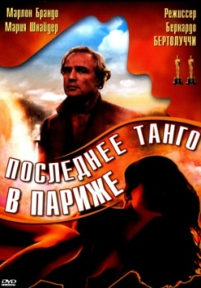
«Последнее танго в Париже», реж. Б. Бертолуччи, Франция/Италия, 1972, 18+, 129 мин
Действие происходит в Париже конца шестидесятых. Сорокапятилетний американец потрясен недавней смертью жены, он считает себя виновным и находится в состоянии глубокой депрессии. Отчаянно цепляясь за жизнь, он знакомится с юной парижанкой, странной и эксцентричной девушкой, намного его моложе. Их связь переходит в страсть, доходящую почти до умопомрачения, страсть, пределы которой даже трудно представить…

«Скромное обаяние буржуазии», реж. Л. Бунюэль, Франция, 1972, 16+, 102 мин
Насмешливая, сюрреалистическая зарисовка никчемной жизни буржуа. Непредвиденные обстоятельства с завидным постоянством препятствуют вожделению героев отобедать. Сон и явь сплетаются в калейдоскоп бредовых событий.

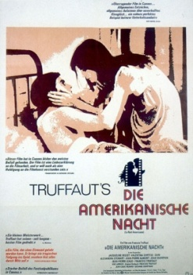
«Американская ночь», реж. Ф. Трюффо, Франция, Италия, 1973, 16+, 115 мин
Эта картина о том, как снимают фильм. Конфликты на съемочной площадке, неудачи с актерами и прочие студийные перипетии улаживает, утрясает и исправляет Владыка творческого процесса — Режиссер.

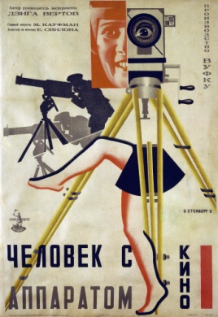
Документальные фильмы

«Человек с киноаппаратом», реж. Д. Вертов, 1929, 68 мин

В кадре кинокамера снимает людей, места, объекты… Киноаппарат здесь является действующим лицом самого процесса съемки: в воздухе, под землей, в самой гуще событий… Киноглаз, который наблюдает, фиксирует малейшие нюансы, не давая оценки, не следуя сценарию. Он просто смотрит в мир и видит все, или, вернее, происходит видение!

«Сельский киномеханик», реж. А. Калашников, 2016, 50 мин

Считается, что с умиранием русской деревни погибает и удивительное культурное явление – сельское кино. Какие замечательные, добрые, волшебные, отзывчивые фильмы сняты на кинопленке. Сельский киномеханик Тимур из Каратузского района убежден в глубокой связи между героями киноэкрана прошлых лет и подвигами уроженцев этих суровых таёжных мест. В клубе, где сохранился старенький кинопроектор, он организует показы фильмов прошлых лет на большом экране.

